Instituto Superior Santo Domingo
Agustin Tacconi Gianello - Practica Profesionalizante
Desarrollo Web - 5to Semestre 2026
Docente - Nadia Gallardo

SPRINT 4 — ABM Transaccional
Registro, modificación, consulta, motor de estados y baja lógica (cancelación) de Tratamientos, la entidad transaccional núcleo del sistema.
Agustin Tacconi Gianello - Practica Profesionalizante
Desarrollo Web - 5to Semestre 2026
Docente - Nadia Gallardo

Objetivo del Sprint
El Sprint 4 implementa el ABM Transaccional de Tratamiento, la entidad principal del sistema de gestión del consultorio odontológico Herrera: registra la práctica efectivamente realizada a un paciente, su precio, su ciclo de estados y su relación con los pagos que la financian.
A diferencia de las entidades de soporte trabajadas en sprints anteriores (roles, permisos y catálogos), Tratamiento es un evento del negocio: tiene actores (paciente y usuario responsable), afecta directamente la facturación del consultorio y atraviesa un ciclo de estados definido. Su migración agrega id_consultorio con su clave foránea (alineando la tabla con el aislamiento multiconsultorio del Sprint 2), fecha_actualizacion y motivo_cancelacion, y crea la tabla genérica auditoria_cambios que también usarán los ABM de pagos y gastos. Se suman los permisos cambiar_estado_tratamientos y cancelar_tratamientos (ver_tratamientos, crear_tratamientos y editar_tratamientos ya estaban sembrados y asignados al rol administrador).

Entidad transaccional seleccionada: Tratamiento
El material distingue entre entidades de soporte y entidades transaccionales o principales (las que registran un evento del negocio). La siguiente tabla justifica la elección de Tratamiento contra las cuatro señales que define el material.
Señal exigida | Cómo la cumple Tratamiento
Es un evento de negocio | Registra una práctica que efectivamente se le realizó a un paciente, con su fecha de inicio y de fin.
Afecta procesos y métricas | Su precio (PRECIO_PACIENTE) es la base de todo cálculo de facturación: el saldo de cada tratamiento se deriva de PRECIO_PACIENTE menos la suma de los pagos.
Tiene actores | Paciente (a quién se le realiza, ID_PACIENTE) y usuario responsable (quién lo registra y lo modifica, ID_USUARIO, más el actor de cada cambio en auditoria_cambios).
Tiene ciclo de estados | pendiente → en proceso → finalizado / cancelado, con transiciones controladas por una matriz y motivo obligatorio al cancelar.
Tratamiento es además el nodo central del modelo: tanto los pagos como los gastos del consultorio se registran en relación con un tratamiento, nunca al revés. La baja lógica de esta entidad no es una columna activo sino el estado «cancelado», que conserva el registro y su historial completo.

Sprint Backlog
Nro | Historia de Usuario | Prioridad | Estimación | Dependencias
HU13 | Como asistente del consultorio quiero registrar un nuevo tratamiento para un paciente, indicando la práctica realizada y el precio acordado, para dejar asentado el trabajo y lo que corresponde cobrar. | Alta | S/M | Requiere un paciente cargado (ABM 02)
HU14 | Como asistente del consultorio quiero modificar los datos de un tratamiento existente para corregir la práctica, el precio o las observaciones cuando la información inicial fue incompleta. | Alta | S/M | HU13
HU15 | Como usuario del sistema quiero consultar el listado de tratamientos, filtrando por estado, paciente, tipo y rango de fechas, para encontrar rápidamente el que necesito. | Alta | M | HU13
HU16 | Como asistente del consultorio quiero dar de baja lógica (cancelar) un tratamiento indicando el motivo, para cerrar su ciclo sin eliminar el registro ni perder el historial. | Alta | S | HU13, HU15
HU17 | Como asistente del consultorio quiero que el tratamiento avance por su ciclo de estados mediante transiciones controladas, para que su situación refleje siempre el trabajo real y no se salteen pasos. | Alta | M | HU13
HU18 | Como usuario del sistema quiero abrir el detalle de un tratamiento con su saldo, sus pagos, sus gastos imputados y el historial completo de cambios, para entender en una pantalla qué pasó y quién lo modificó. | Media | M | HU13 … HU17
HU19 | Como administrador del consultorio quiero que cada operación sobre tratamientos exija su permiso y quede registrada con su autor, para controlar quién puede hacer qué y poder auditarlo. | Media | S | HU13 … HU17

Descripción de cada Historia de Usuario

HU13 – Alta de tratamiento
Descripción (formato Scrum)
Como asistente del consultorio
quiero registrar un nuevo tratamiento para un paciente, indicando la práctica realizada, el precio acordado y la fecha de inicio,
para dejar asentado el trabajo y lo que corresponde cobrar.

Criterios de aceptación
Criterio 1: Alta correcta
Dado el formulario «Nuevo tratamiento» sobre la paciente Ana Pérez
Cuando se selecciona el tipo «endodoncia», se ingresa el precio 50.000,00 y la fecha de inicio, y se guarda
Entonces el backend responde 201, se muestra «Tratamiento creado (ID N) en estado «pendiente».» y el tratamiento aparece en el listado en estado «pendiente», con id_consultorio e id_usuario estampados.
Criterio 2: Validación de campos obligatorios
Dado que falta el tipo de tratamiento o el precio ingresado es cero
Cuando se intenta guardar
Entonces se muestran mensajes de error por campo («El tipo de tratamiento es obligatorio.», «El precio debe ser mayor a cero.») y el tratamiento no se crea (400).
Criterio 3: Estado inicial no editable
Dado el formulario de alta
Cuando se lo completa y se guarda
Entonces el estado no es un campo del formulario: el tratamiento se crea siempre en «pendiente», y el paciente y el tipo deben existir y estar activos.

Prototipo de interfaz
Figura 1 – Prototipo de la pantalla «Nuevo tratamiento» (HU13)
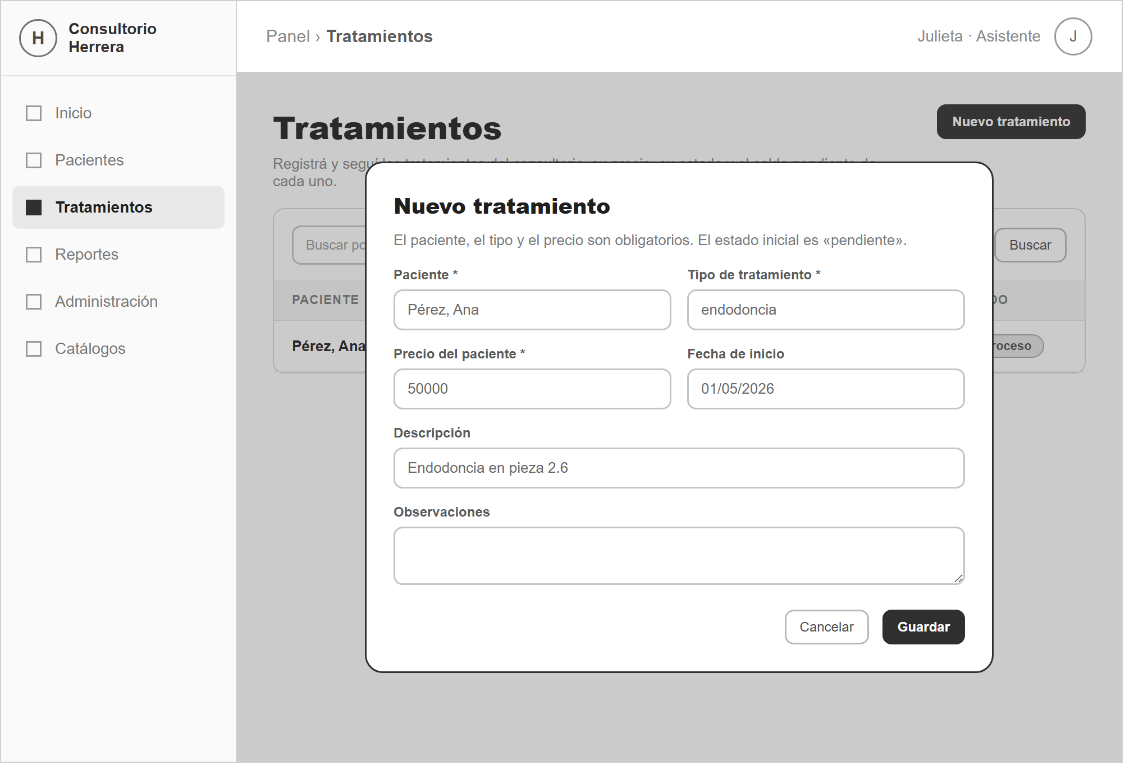

Subtareas técnicas con estimación
Subtarea técnica | Descripción | Tamaño
Migración 005_tratamientos.sql | ALTER TABLE aditivo: agrega id_consultorio (+ FK a consultorios), fecha_actualizacion y motivo_cancelacion; backfill de la fila existente al consultorio 1; crea la tabla genérica auditoria_cambios. | S
Migración 006_permisos_tratamientos.sql | Alta de los permisos cambiar_estado_tratamientos y cancelar_tratamientos y asignación al rol administrador (INSERT IGNORE por código, reejecutable). | XS
tratamientos.service — crearTratamiento | Normaliza los datos, valida paciente activo del consultorio y tipo activo, fuerza id_estado = 1 (pendiente), INSERT que estampa id_usuario e id_consultorio, audita accion = 'alta' dentro de la transacción. | M
tratamientos.validator — validarDatosAlta | Middleware que arma el arreglo errores: id_paciente e id_tipo_tratamiento enteros positivos, precio > 0, descripción y observaciones acotadas, fecha de inicio válida. | S
Ruta POST /api/tratamientos | verificarToken + verificarPermiso('crear_tratamientos'); responde 201 con el tratamiento creado. | XS
tratamientos.service — obtenerOpciones + ruta GET /api/tratamientos/opciones | Devuelve tipos activos, estados y pacientes activos del consultorio para poblar los selectores del formulario sin exigir ver_pacientes ni ver_catalogos. | S
Frontend — FormularioTratamiento.jsx + alta en PaginaTratamientos.jsx / FichaPacientePage.jsx | Modal de alta con validación de cliente espejo de la del backend; desde la ficha del paciente el selector de paciente queda fijado. | M
Pruebas del alta y sus validaciones | Los tres criterios vía API (curl) y en pantalla. | S
 | Total | S/M

HU14 – Modificación de tratamiento
Descripción (formato Scrum)
Como asistente del consultorio
quiero corregir la práctica, el precio, las fechas y las observaciones de un tratamiento existente, respetando lo que cada estado permite tocar,
para mantener la información vigente cuando la carga inicial fue incompleta o errónea.

Criterios de aceptación
Criterio 1: Modificación permitida
Dado un tratamiento en estado «pendiente»
Cuando se cambia el tipo a «perno y corona» y el precio a 65.000,00 y se guarda
Entonces el backend responde 200, se muestra «El tratamiento se actualizó correctamente.», los nuevos valores se reflejan en el detalle y en el listado y cada campo cambiado deja una fila en el historial (valor anterior → valor nuevo).
Criterio 2: Precio menor a lo ya cobrado
Dado un tratamiento de 50.000 con 20.000,00 ya cobrados en pagos
Cuando se intenta bajar el precio a 15.000
Entonces el sistema bloquea el cambio (409) e informa «El precio no puede ser menor al total ya cobrado ($20000.00).».
Criterio 3: Campos bloqueados por estado
Dado un tratamiento en estado «en proceso»
Cuando se lo edita
Entonces el paciente, el tipo y la fecha de inicio se muestran deshabilitados; si el tratamiento está «finalizado» o «cancelado» sólo se editan las observaciones y cualquier otro cambio responde 409 «Tratamiento <estado>, no editable.».

Prototipo de interfaz
Figura 2 – Prototipo de la pantalla «Editar tratamiento» con campos bloqueados por estado (HU14)
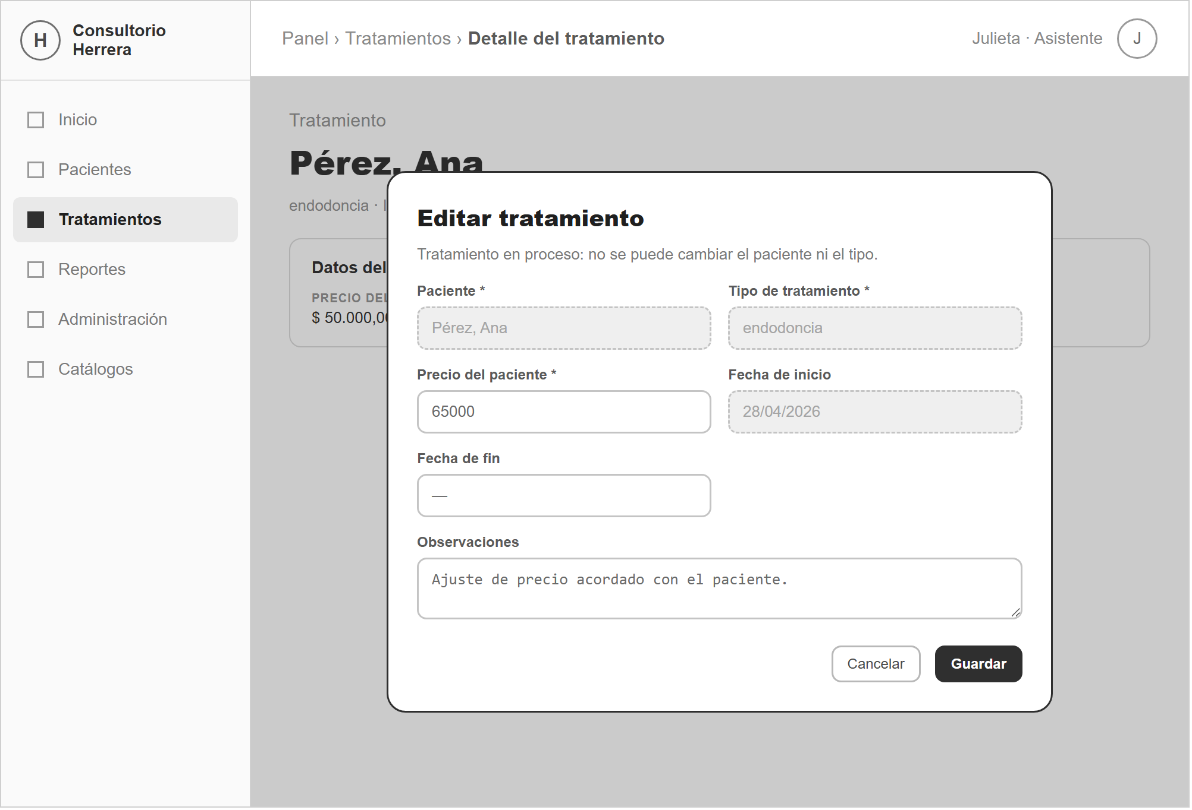

Subtareas técnicas con estimación
Subtarea técnica | Descripción | Tamaño
tratamientos.service — actualizarTratamiento | Verifica que el tratamiento exista y pertenezca al consultorio (404); calcula los campos editables según el estado y rechaza (409) los cambios sobre campos bloqueados. | M
Regla de negocio de precio | Rechaza (409) un precio menor al total ya cobrado en pagos y un precio menor o igual a cero. | S
Ruta PUT /api/tratamientos/:id | verificarToken + verificarPermiso('editar_tratamientos'); valida el id y el cuerpo. | S
Registro en auditoría | Por cada campo que cambia inserta una fila en auditoria_cambios con campo, valor_anterior, valor_nuevo, id_usuario y fecha, dentro de la misma transacción. | M
Frontend — modo edición en FormularioTratamiento.jsx | Habilita/deshabilita cada campo según el estado y muestra la leyenda correspondiente; renderiza el arreglo errores del backend. | M
Pruebas de los criterios de aceptación | Edición normal, bloqueo de precio y bloqueo de edición sobre tratamientos finalizados/cancelados. | S
 | Total | S/M

HU15 – Consulta: listado con filtros, búsqueda y orden
Descripción (formato Scrum)
Como usuario del sistema
quiero listar los tratamientos filtrando por estado, paciente, tipo y rango de fechas, buscando por texto y ordenando el resultado,
para encontrar rápidamente el tratamiento que necesito consultar.

Criterios de aceptación
Criterio 1: Filtros, búsqueda y orden
Dado el listado de tratamientos
Cuando se filtra por estado «en proceso», se busca «Pérez» y se ordena por fecha de inicio descendente
Entonces se muestran únicamente las coincidencias, en ese orden, junto con el precio y el saldo de cada una.
Criterio 2: Sin resultados
Dado que ninguna combinación de filtros arroja coincidencias
Cuando se aplican los filtros
Entonces se muestra una lista vacía con el mensaje «Sin resultados».
Criterio 3: Aislamiento por consultorio
Dado un usuario autenticado en un consultorio
Cuando consulta el listado o el detalle
Entonces sólo obtiene tratamientos de su propio consultorio, aun manipulando los parámetros de la petición (todas las queries filtran por req.usuario.id_consultorio).

Prototipo de interfaz
Figura 3 – Prototipo de la pantalla «Tratamientos» — listado y filtros (HU15)
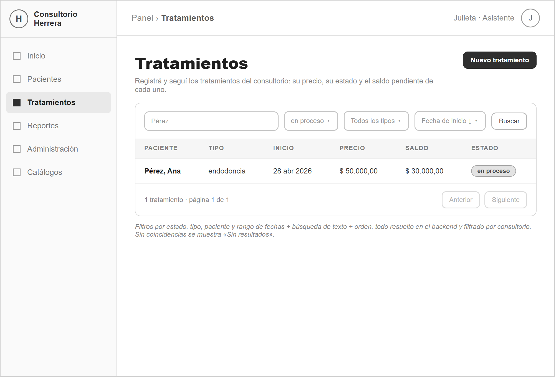

Subtareas técnicas con estimación
Subtarea técnica | Descripción | Tamaño
tratamientos.service — listarTratamientos | WHERE por id_consultorio; filtros por id_estado, id_paciente e id_tipo; LIKE sobre descripción y nombre del paciente; rango de fechas de inicio; orden fecha_desc / fecha_asc / actualizacion_desc; LIMIT/OFFSET y COUNT total. | L
Cálculo de saldo por tratamiento | Deriva total_cobrado (SUM de pagos) y saldo = precio − total_cobrado en la propia query, sin almacenarlos. | M
tratamientos.validator — validarFiltrosListado | Valida ?id_estado (1–4), ?id_paciente, ?id_tipo, ?orden, ?desde, ?hasta, ?pagina y ?porPagina (1–100). | S
Ruta GET /api/tratamientos | verificarToken + verificarPermiso('ver_tratamientos'). | S
Frontend — PaginaTratamientos.jsx | Filtros de estado / tipo / fechas, buscador, selector de orden, paginación, chip de estado con color y estado «Sin resultados». | M
Pruebas de filtros, orden y aislamiento | Verificar cada filtro, el orden, «Sin resultados» y que un consultorio no vea datos de otro. | S
 | Total | M

HU16 – Baja lógica de tratamiento (cancelación)
Descripción (formato Scrum)
Como asistente del consultorio
quiero cancelar un tratamiento indicando el motivo,
para cerrar su ciclo sin eliminar el registro de la base de datos ni perder su historial.

Criterios de aceptación
Criterio 1: Cancelación con motivo
Dado un tratamiento en estado «pendiente» sin pagos
Cuando se lo cancela indicando el motivo «El paciente no continuó el tratamiento» (mínimo 5 caracteres)
Entonces el estado pasa a «cancelado», el motivo queda registrado en motivo_cancelacion y en el historial, y el tratamiento deja de figurar entre los pendientes.
Criterio 2: Cancelación con pagos vigentes
Dado un tratamiento con un pago registrado de 20.000,00
Cuando se intenta cancelarlo
Entonces el sistema rechaza la operación (409) e indica «No se puede cancelar: el tratamiento tiene pagos registrados. Anulá los pagos primero.».
Criterio 3: Conservación del registro
Dado un tratamiento cancelado
Cuando se lo busca filtrando por estado «cancelado»
Entonces aparece con todos sus datos y su historial completo, sin haberse eliminado de la base.

Prototipo de interfaz
Figura 4 – Prototipo del modal «Cambiar estado» con motivo de cancelación (HU16)
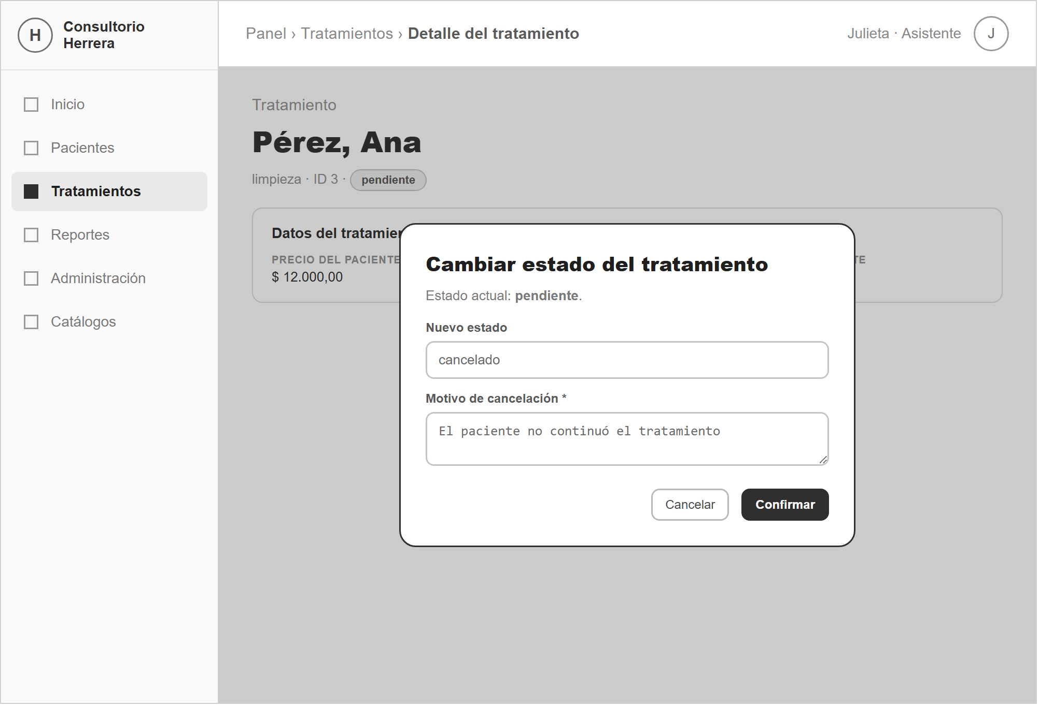

Subtareas técnicas con estimación
Subtarea técnica | Descripción | Tamaño
Columnas motivo_cancelacion y auditoria_cambios.motivo | Agregadas en la migración 005; guardan el motivo de la baja lógica. | XS
tratamientos.service — cambiarEstadoTratamiento (destino cancelado) | Valida el motivo (mín. 5 caracteres) y que no existan pagos antes de permitir la baja lógica; setea motivo_cancelacion y audita accion = 'cancelacion'. | M
Ruta PATCH /api/tratamientos/:id/estado con permiso extra | verificarPermiso('cambiar_estado_tratamientos') y, si el destino es «cancelado», también verificarPermiso('cancelar_tratamientos'). | S
Frontend — CambiarEstadoModal.jsx | Motivo obligatorio cuando el destino es «cancelado»; la opción «cancelado» sólo aparece si el usuario tiene el permiso. | M
Pruebas del bloqueo y de la conservación del historial | Cancelación con motivo, rechazo con pagos, rechazo sin permiso y verificación de que el tratamiento cancelado no se elimina. | S
 | Total | S

HU17 – Motor de estados: transiciones controladas
Descripción (formato Scrum)
Como asistente del consultorio
quiero que el tratamiento avance por su ciclo de estados (pendiente → en proceso → finalizado) mediante transiciones controladas,
para que su situación refleje siempre el trabajo real y no se salteen pasos.

Criterios de aceptación
Criterio 1: Transición válida
Dado un tratamiento en estado «pendiente»
Cuando se lo pasa a «en proceso» y luego a «finalizado»
Entonces cada cambio se acepta, al pasar a «en proceso» se completa la fecha de inicio si estaba vacía, al finalizar se completa la fecha de fin con la fecha del día, y cada transición queda en el historial.
Criterio 2: Transición inválida
Dado un tratamiento en estado «pendiente»
Cuando se intenta pasarlo directo a «finalizado»
Entonces el sistema responde 409 «Debe iniciarse antes de finalizar.» y el estado no cambia.
Criterio 3: Estados finales
Dado un tratamiento «finalizado» o «cancelado»
Cuando se intenta cambiar su estado
Entonces el sistema responde 409 «El tratamiento está <estado>: no admite cambios de estado.» y en la pantalla el botón «Cambiar estado» no se ofrece.

Prototipo de interfaz
Figura 5 – Prototipo del modal «Cambiar estado» (transición hacia «finalizado») (HU17)
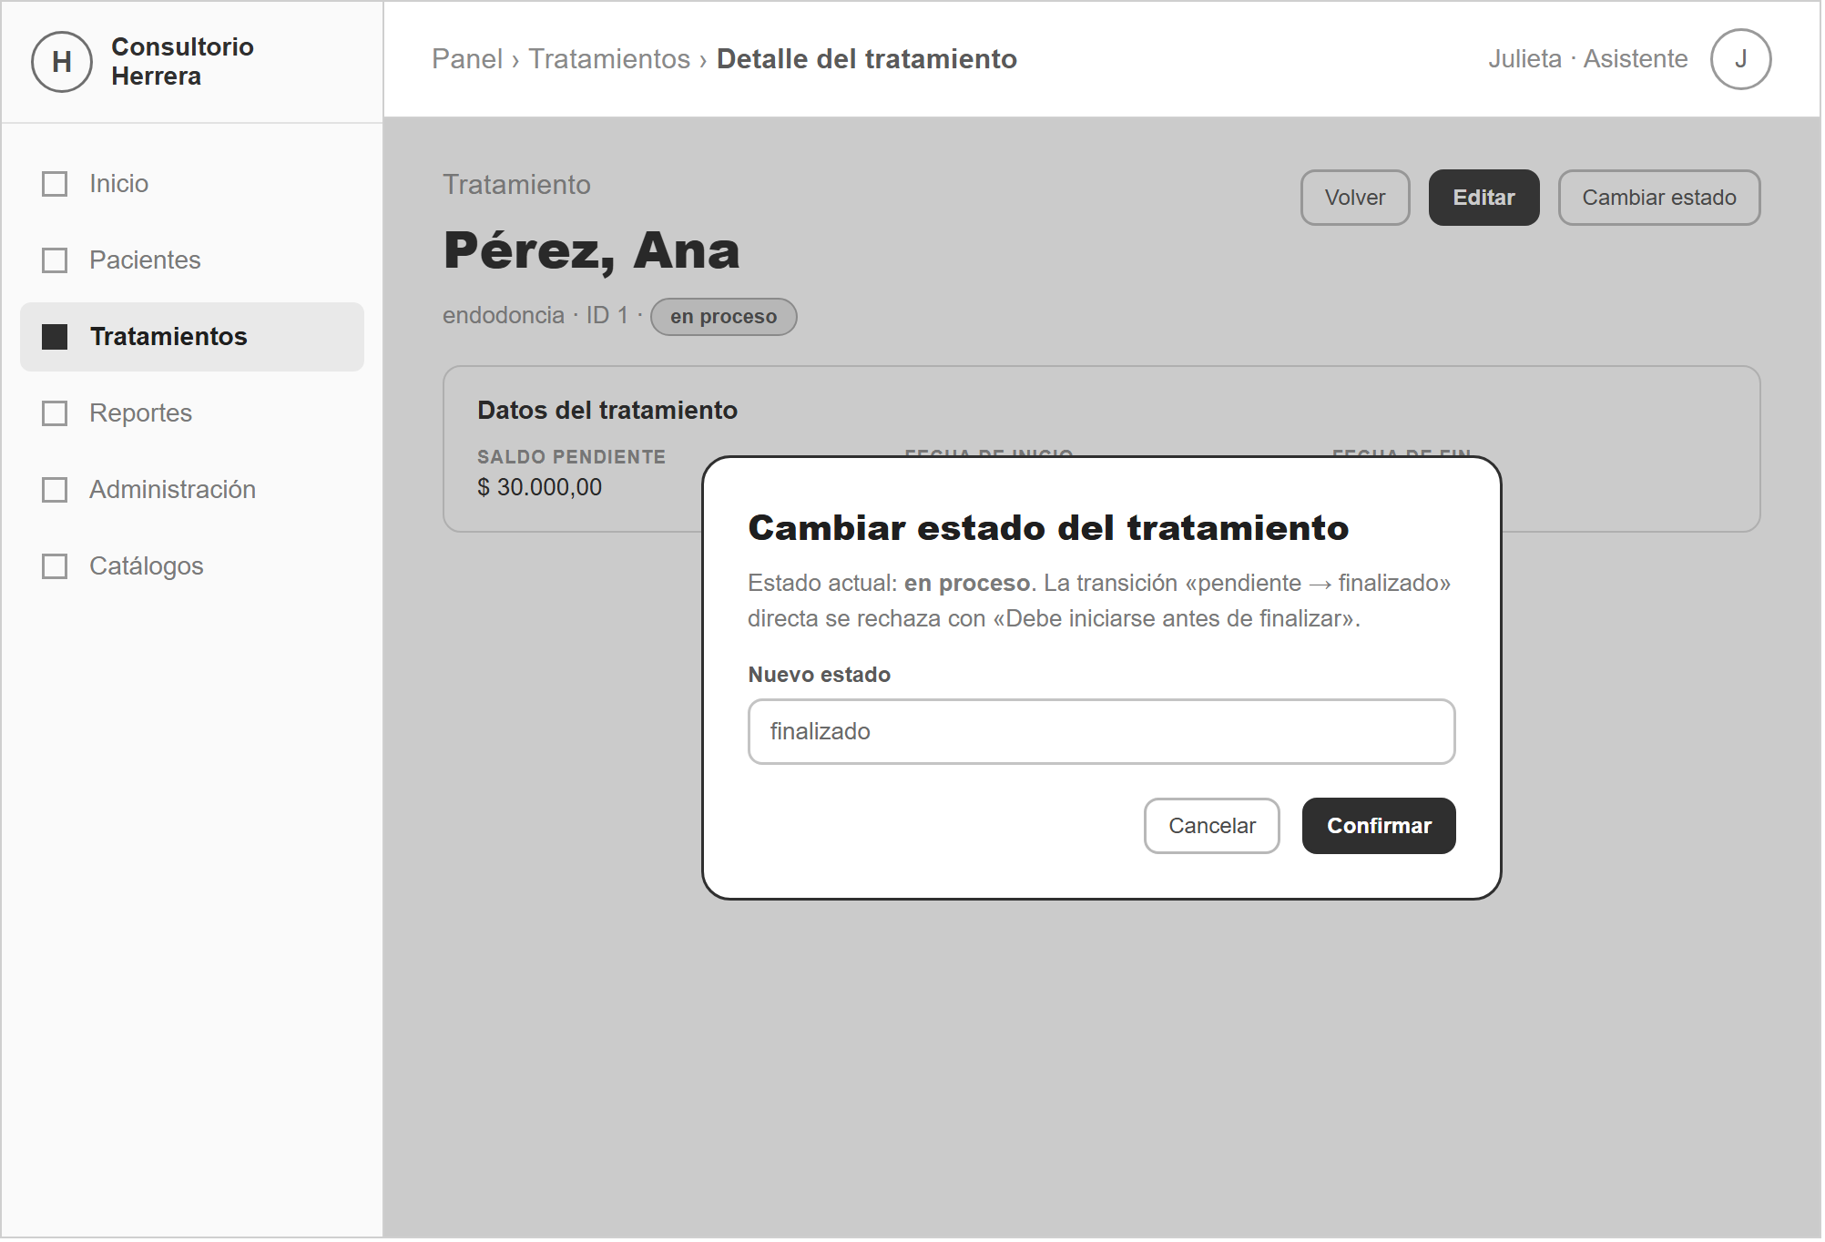

Subtareas técnicas con estimación
Subtarea técnica | Descripción | Tamaño
tratamientos.service — matriz TRANSICIONES_VALIDAS y cambiarEstadoTratamiento | Define {1:[2,4], 2:[3,4], 3:[], 4:[]} y valida el destino contra ella; mensajes propios para pendiente→finalizado y para los estados finales. | M
Autocompletado de fechas | Al pasar a «finalizado» setea fecha_fin = CURDATE() si está vacía; al pasar a «en proceso» setea fecha_inicio = CURDATE() si está vacía. | S
Auditoría de la transición | Inserta en auditoria_cambios accion = 'cambio_estado', campo = 'id_estado', valor_anterior y valor_nuevo con los nombres de estado. | S
Frontend — transiciones alcanzables | El detalle expone transiciones_posibles y CambiarEstadoModal.jsx sólo ofrece esas opciones; el botón se oculta si no hay ninguna. | M
Pruebas del motor de estados | Transición válida encadenada, transición inválida directa y bloqueo desde estados finales. | S
 | Total | M

HU18 – Detalle del tratamiento con historial de auditoría
Descripción (formato Scrum)
Como usuario del sistema
quiero abrir el detalle de un tratamiento y ver su saldo, sus pagos, sus gastos imputados y el historial completo de cambios,
para entender en una sola pantalla qué pasó con ese tratamiento y quién lo modificó.

Criterios de aceptación
Criterio 1: Detalle completo
Dado el listado de tratamientos
Cuando se abre un tratamiento
Entonces se muestran el precio, el total cobrado y el saldo, la lista de pagos y de gastos imputados, y el historial de cambios con campo, valor anterior, valor nuevo, fecha y actor.
Criterio 2: Historial de una modificación
Dado un tratamiento cuyo precio pasó de 50.000 a 65.000
Cuando se abre el detalle
Entonces el historial muestra «precio_paciente: 50000 → 65000», con el usuario que lo hizo y la fecha del cambio.
Criterio 3: Cancelación en el historial
Dado un tratamiento cancelado
Cuando se abre el detalle
Entonces el historial incluye la acción de cancelación con el motivo registrado.

Prototipo de interfaz
Figura 6 – Prototipo de la pantalla «Detalle del tratamiento» con la línea de tiempo del historial (HU18)
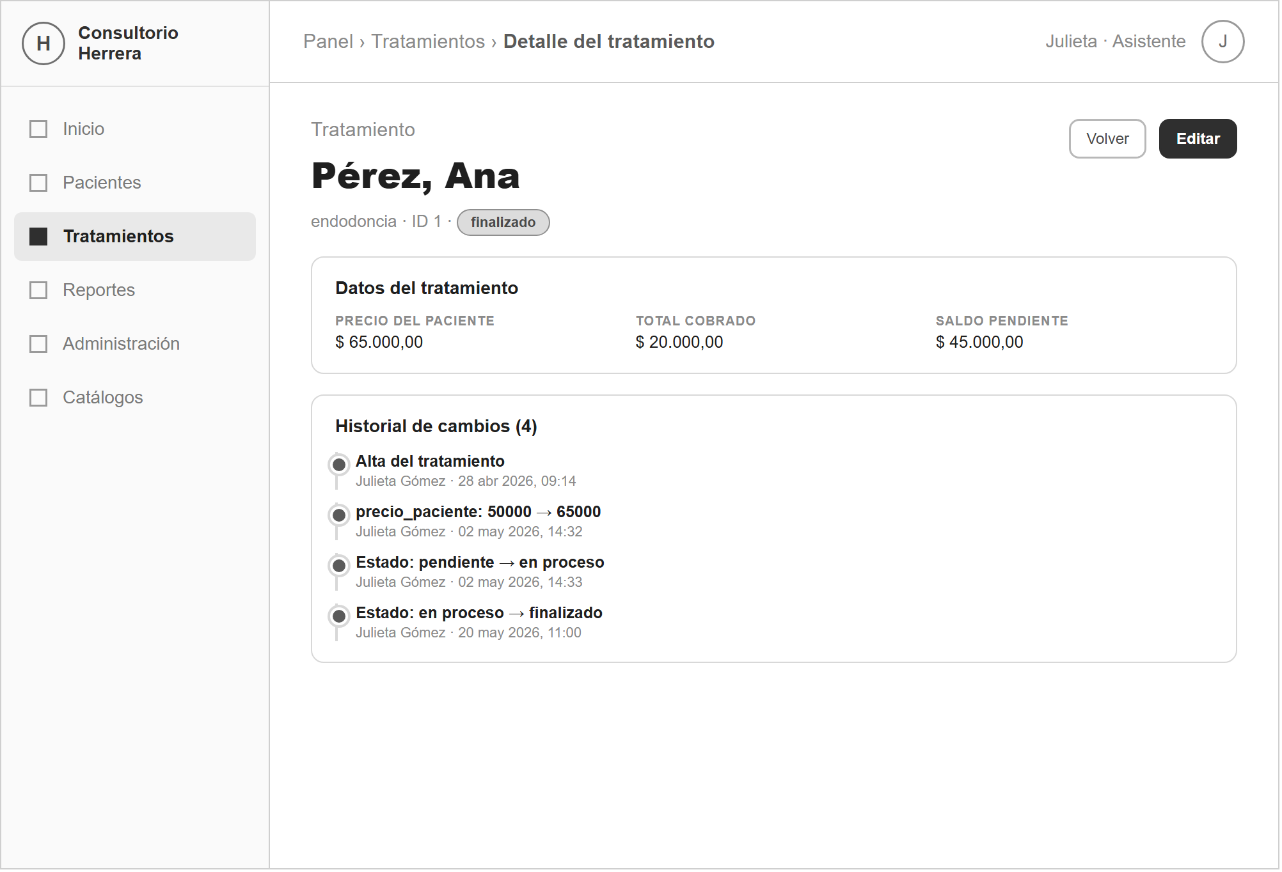

Subtareas técnicas con estimación
Subtarea técnica | Descripción | Tamaño
tratamientos.service — obtenerTratamientoPorId | Trae el tratamiento del consultorio (404 si no) y le agrega historial (JOIN a usuarios para el actor), pagos (JOIN a medios_pago), gastos (JOIN a tipos_gasto), total_cobrado, saldo y transiciones_posibles. | M
Ruta GET /api/tratamientos/:id | verificarToken + verificarPermiso('ver_tratamientos'); valida el id. | XS
Frontend — DetalleTratamientoPage.jsx | Ruta /panel/tratamientos/:id; paneles de datos, pagos, gastos e historial como línea de tiempo; badge de estado con color. | M
Integración — AppRouter.jsx y LayoutPrincipal.jsx | Ruta tratamientos/:id protegida por ver_tratamientos y título «Detalle del tratamiento» en el breadcrumb. | XS
Pruebas del detalle | Detalle completo, historial de una modificación y de una cancelación. | S
 | Total | M

HU19 – Permisos diferenciados y trazabilidad
Descripción (formato Scrum)
Como administrador del consultorio
quiero que ver, crear, editar, cambiar de estado y cancelar un tratamiento exijan permisos distintos y que toda operación quede registrada con su autor,
para controlar quién puede hacer qué y poder auditarlo después.

Criterios de aceptación
Criterio 1: Sólo lectura sin permisos de escritura
Dado un usuario con ver_tratamientos pero sin editar_tratamientos ni cambiar_estado_tratamientos
Cuando abre el detalle de un tratamiento
Entonces ve los datos y el historial, los botones «Editar» y «Cambiar estado» aparecen deshabilitados y el backend responde 403 a PUT y PATCH.
Criterio 2: Permiso extra para cancelar
Dado un usuario con cambiar_estado_tratamientos pero sin cancelar_tratamientos
Cuando intenta pasar un tratamiento a «cancelado»
Entonces el sistema responde 403; las demás transiciones (pendiente → en proceso, en proceso → finalizado) sí se permiten.
Criterio 3: Trazabilidad del actor
Dado que un usuario edita o cambia el estado de un tratamiento
Cuando se guarda el cambio
Entonces la fila de auditoria_cambios queda con id_usuario = el usuario autenticado y la fecha del cambio, dentro de la misma transacción.

Prototipo de interfaz
Figura 7 – Prototipo del detalle en modo de sólo lectura (HU19)
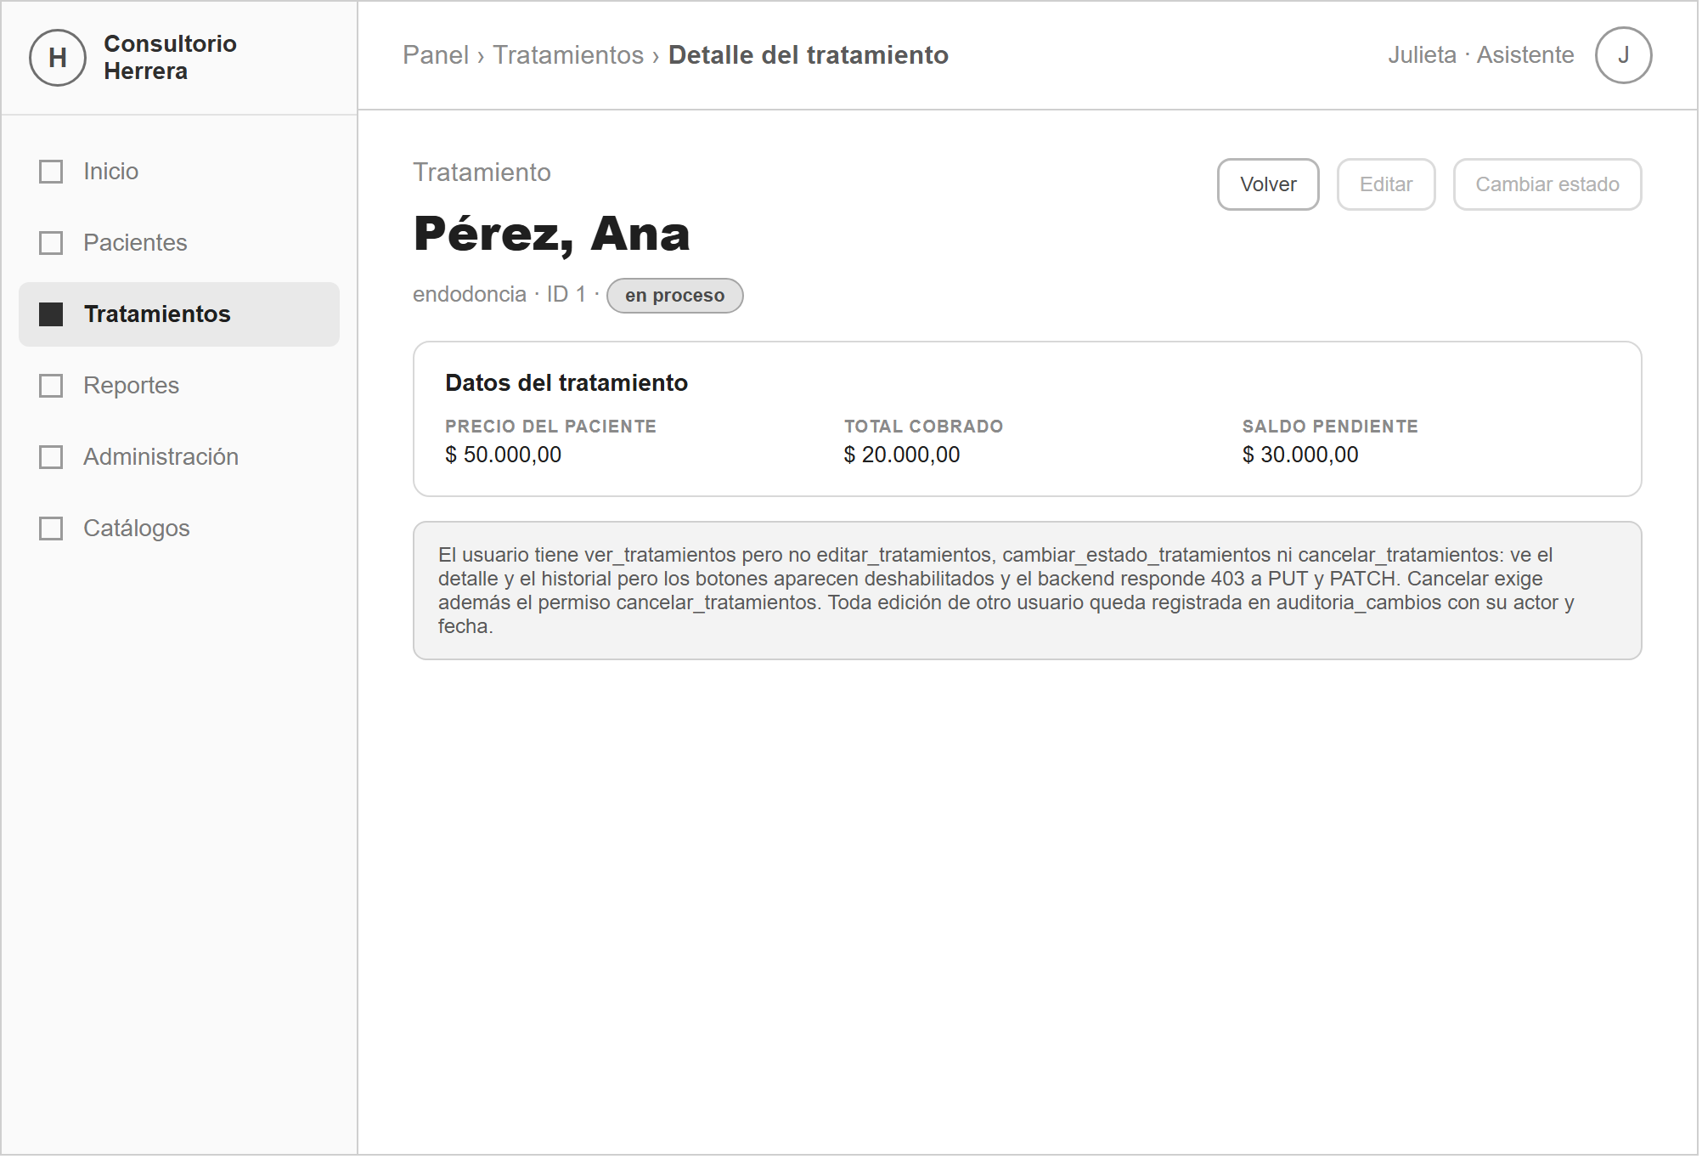

Subtareas técnicas con estimación
Subtarea técnica | Descripción | Tamaño
Permiso por ruta | verificarPermiso con ver / crear / editar / cambiar_estado_tratamientos según el método; middleware extra que exige cancelar_tratamientos cuando el body pide id_estado = 4. | S
Filtro por id_consultorio en el service | Todas las queries de listar / obtener / actualizar / cambiar estado incluyen id_consultorio y todo INSERT lo estampa junto con id_usuario. | S
Auditoría como fuente de trazabilidad | registrarAuditoria(conexion, …) se llama siempre con la conexión de la transacción del cambio; id_usuario = req.usuario.id_usuario. | S
Frontend — botones según tienePermiso | PaginaTratamientos.jsx y DetalleTratamientoPage.jsx ocultan o deshabilitan «Nuevo», «Editar» y «Cambiar estado» según los permisos del usuario. | S
Pruebas de acceso | 403 por método sin permiso, 403 al cancelar sin cancelar_tratamientos y verificación del actor en auditoria_cambios. | S
 | Total | S

Reglas de negocio del motor de estados
El ciclo de vida del tratamiento se controla con una matriz de transiciones. La baja lógica es el estado «cancelado»; «finalizado» y «cancelado» son estados finales.
Matriz de transiciones (fila = estado origen, columna = estado destino):
Origen \ Destino | pendiente | en proceso | finalizado | cancelado
pendiente | — | Permitida | No («Debe iniciarse antes de finalizar.») | Permitida (motivo obligatorio)
en proceso | No | — | Permitida (setea fecha de fin) | Permitida (motivo obligatorio)
finalizado | No | No | — | No (estado final)
cancelado | No | No | No | — (estado final)

Campos editables según el estado:
Estado | Campos editables | Bloqueados
pendiente | paciente, tipo, descripción, precio, fecha de inicio, fecha de fin, observaciones | id_tratamiento
en proceso | descripción, precio, fecha de fin, observaciones | paciente, tipo, fecha de inicio, id_tratamiento
finalizado / cancelado | observaciones | todo el resto → 409 «Tratamiento <estado>, no editable.»

Auditoría (tabla auditoria_cambios, entidad = 'tratamientos'):
Acción | Cuándo | Qué registra
alta | POST /api/tratamientos | id_usuario (actor), valor_nuevo = 'pendiente'.
modificacion | PUT /api/tratamientos/:id | Una fila por campo cambiado: campo, valor_anterior, valor_nuevo, id_usuario, fecha.
cambio_estado | PATCH /:id/estado (destino ≠ cancelado) | campo = 'id_estado', valor_anterior y valor_nuevo con los nombres de estado, id_usuario, fecha.
cancelacion | PATCH /:id/estado (destino = cancelado) | Igual que cambio_estado más el motivo de cancelación.
Todas las escrituras de auditoría ocurren dentro de la misma transacción que el cambio auditado (getConnection + beginTransaction / commit / rollback), de modo que un cambio sin su rastro —o un rastro sin su cambio— no es posible.

Pruebas de criterios (Datos / Pasos / Resultado esperado)
Las pruebas se ejecutaron contra la base real (odontología_herrera) con el backend levantado localmente y un JWT del rol administrador. El tratamiento existente (ID 1, «en proceso», $50.000 con $20.000 cobrados) se conserva intacto; las altas de prueba se eliminaron al finalizar.
Nro | Datos | Pasos | Resultado esperado
1 | Migraciones 005 y 006 sin aplicar; tratamiento ID 1 en «en proceso». | Ejecutar 005_tratamientos.sql y 006_permisos_tratamientos.sql. | Se agregan id_consultorio (+ FK), fecha_actualizacion y motivo_cancelacion; se crea auditoria_cambios; el tratamiento ID 1 conserva todos sus datos con id_consultorio = 1.
2 | Paciente Ana Pérez activo; tipo «endodoncia» activo. | POST /api/tratamientos con id_paciente, id_tipo_tratamiento, precio 50000 y fecha de inicio. | 201; el tratamiento nace en «pendiente» con id_consultorio e id_usuario estampados; aparece en el listado con su ID.
3 | Body sin id_tipo_tratamiento y precio 0. | POST /api/tratamientos. | 400 con errores: «El tipo de tratamiento es obligatorio.» y «El precio debe ser mayor a cero.»; no se crea nada.
4 | Tratamiento en «pendiente». | PUT /api/tratamientos/:id cambiando tipo y precio. | 200; el detalle y el listado reflejan los nuevos valores; el historial suma una fila por campo (valor_anterior → valor_nuevo).
5 | Tratamiento ID 1 (50.000, 20.000 cobrados). | PUT /api/tratamientos/1 con precio 15000. | 409 «El precio no puede ser menor al total ya cobrado ($20000.00).».
6 | Tratamiento «cancelado». | PUT /api/tratamientos/:id cambiando el precio. | 409 «Tratamiento cancelado, no editable.»; con sólo observaciones el PUT responde 200.
7 | Tratamiento en «pendiente». | PATCH /:id/estado con id_estado = 3. | 409 «Debe iniciarse antes de finalizar.»; el estado no cambia.
8 | Tratamiento en «pendiente». | PATCH /:id/estado a 2, luego a 3. | 200 en cada paso; al pasar a «en proceso» se completa la fecha de inicio, al finalizar se completa la fecha de fin; ambas transiciones quedan en el historial.
9 | Tratamiento en «en proceso» sin pagos. | PATCH /:id/estado a 4 sin motivo / con motivo «no» / con motivo válido. | 400 «El motivo de cancelación es obligatorio (mínimo 5 caracteres).» en los dos primeros; 200 y estado «cancelado» con el motivo guardado en el tercero.
10 | Tratamiento ID 1 con un pago de 20.000. | PATCH /api/tratamientos/1/estado a 4 con motivo válido. | 409 «No se puede cancelar: el tratamiento tiene pagos registrados. Anulá los pagos primero.».
11 | Filtros que no coinciden con ningún tratamiento. | GET /api/tratamientos con esos filtros. | Lista vacía; la pantalla muestra «Sin resultados».
12 | Usuario con ver_tratamientos y sin editar / cambiar_estado. | Abrir el detalle; intentar PUT y PATCH. | El detalle se ve; «Editar» y «Cambiar estado» deshabilitados; la API responde 403.
13 | Cualquier alta / modificación / cambio de estado. | Consultar auditoria_cambios para ese tratamiento. | Filas con id_usuario = el usuario autenticado, la acción y la fecha correspondientes.

Consideración para el Sprint 4.1: registro de pagos
El registro de pagos parciales sobre un tratamiento (Pago), con distintos medios de pago y su impacto en el saldo pendiente, queda planificado como la iteración siguiente del ABM Transaccional. El ABM de pagos agregará id_consultorio y la columna ANULADO a la tabla pagos, reutilizará la tabla auditoria_cambios creada en este sprint y habilitará la anulación de pagos, que es la precondición para cancelar un tratamiento que ya tiene cobros. Se documentará con el mismo formato aplicado en este sprint: descripción Scrum, criterios de aceptación, prototipo de interfaz, subtareas técnicas con su estimación y pruebas de criterios.

